Министерство образования Республики Беларусь

Учреждение образования Белорусский государственный университет информатики и радиоэлектроники

Кафедра ЭВМ

Отчёт по лабораторной работе №5

“Программирование клавиатуры”

Проверил: Выполнил:

к.т.н., доцент студент гр.150501

Одинец Дмитрий Николаевич Черноок А.Ю.

Минск 2023

**Задача**

Целью данной работы является написание программы, позволяющей работать с клавиатурой.

**Алгоритм**

Реализованная программа состоит из нескольких подпрограмм, выполняющих следующие функции:

* Мигание диодом CapsLock;
* Вывод содержимого порта 0x60;
* Вывод содержимого порта 0x64.

Запись байтов команды выполняется только после проверки незанятости входного регистра контроллера клавиатуры. Проверка осуществляется считыванием и анализом регистра состояния контроллера клавиатуры.

Для каждого байта команды считывается и анализируется код возврата. В случае считывания кода возврата, требующего повторить передачу байта, передача байта выполняется повторно.

Для определения момента получения кода возврата используется аппаратное прерывания от клавиатуры.

**Листинг программы**

#include <dos.h>

#include <stdio.h>

#include <stdlib.h>

#include <conio.h>

#include <windows.h>

void interrupt(*prevKlavHandler)(...);

void interrupt newKlavHandler(...);

void interrupt_init();

void blink();

void send_command(unsigned int comm);

char f_exit = 0;

int main() {

blink();

printf("\nPress ESC to exit program");

interrupt_init();

while (!f_exit) {

char c = getch();

}

send_command(0xED);

send_command(0);

setvect(0x09, prevKlavHandler);

return 0;

}

void interrupt newKlavHandler(...) {

char buff[5];

unsigned char c = inp(0x60);

if (c == 0x01)

f_exit = 1;

itoa(c, buff, 16);

cputs("\n\n\r0x60 port content: ");

cputs(buff);

cputs("\n\r0x64 port content: ");

c = inp(0x64);

char buff2[5];

itoa(c, buff2, 16);

cputs(buff2);

(*prevKlavHandler)();

}

void interrupt_init() {

disable();

prevKlavHandler = getvect(0x09);

setvect(0x09, newKlavHandler);

enable();

}

void blink() {

for (int i = 0; i < 3; i++) {

send_command(0xED);

send_command(7);

delay(700);

send_command(0xED);

send_command(0);

delay(400);

}

send_command(0xED);

send_command(7);

}

void send_command(unsigned int comm) {

unsigned int cond;

unsigned char k_brd_is_free = 0;

cond = inp(0x64);

cond &= 2;

if (cond != 0) {

printf("\nERROR. Keyboard is busy\n");

exit(-1);

}

for (int i = 0; i < 3; i++) {

outp(0x60, comm);

if (inp(0x60) != 0xFE) {

k_brd_is_free = 1;

break;

}

}

if (k_brd_is_free == 0) {

printf("\nERROR. Byte send failed\n");

exit(-1);

}

}

**Тест**

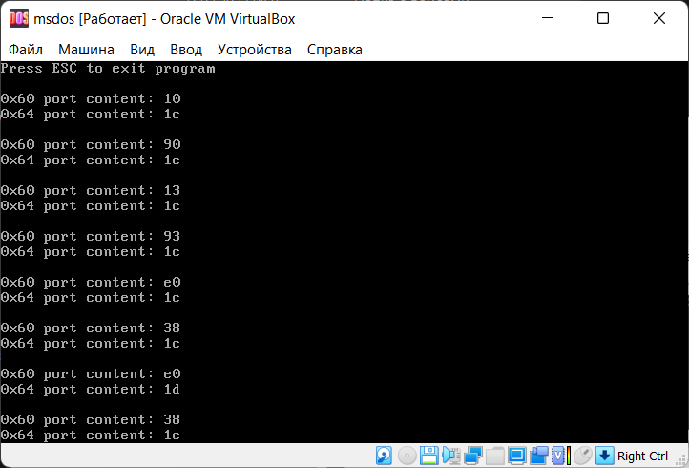

**Заключение**

В данной лабораторной работе разработана программа, которая в начале своей работы мигает диодом Caps Lock и далее при нажатии клавиши клавиатуры выводит содержимое портов 0х64 и 0х60.